一、设计思想
算法的基本思路：
1．直接计算
假设我们要运算的算数表达式的操作数是整数或者小数，实行加减乘除运算和括号内的运算。可以创建两个栈，一个用来存放操作数，另一个用来存放操作符（限定符和运算符）。然后从左到右依次读入用户输入的算数表达式的每一个字符，若当前字符是数值，则入操作数栈，若当前字符是操作符，则比较这个操作符与操作符栈栈顶元素的优先级，若高则将该操作符入栈，然后读入下一位。若低，则弹出操作数栈栈顶两个操作数，弹出操作符栈栈顶一个操作符，进行运算，并将运算结果压入操作数栈。继续判断当前字符是否优先于栈顶运算符，高则压入运算符栈，低则进行运算操作。直到读到“#”为止，然后进行剩余的运算操作。

具体步骤：
- 创建两个栈。一个是浮点型操作数栈，另一个是字符型操作符栈。并将浮点型操作数栈置空，字符型操作符栈压入一个“#”与表达式结束符“#”相匹配。
- 依次扫描表达式的每一个字符，如果是操作数，则入操作数栈，如果是运算符，则和操作符栈的栈顶元素作比较，根据操作符的优先级的比较来进行相关的操作，直到读完整个表达式，即读到表达式最后的“#”。

2. 后缀表达式
后缀表达式是指通过解析后，运算符在运算数之后的表达式，这种表达式可以直接利用栈来求解。所以，
第一步，中缀转后缀；
转换规则：
1）如果遇到操作数，我们就直接将其输出。
2）如果遇到操作符，则我们将其放入到栈中，遇到左括号时我们也将其放入栈中。
3）如果遇到一个右括号，则将栈元素弹出，将弹出的操作符输出直到遇到左括号为止。注意，左括号只弹出并不输出。
4）如果遇到任何其他的操作符，如（“+”， “*”，“（”）等，从栈中弹出元素直到遇到发现更低优先级的元素(或者栈为空)为止。弹出完这些元素后，才将遇到的操作符压入到栈中。有一点需要注意，只有在遇到" ) "的情况下我们才弹出" ( "，其他情况我们都不会弹出" ( "。
5）如果我们读到了输入的末尾，则将栈中所有元素依次弹出。
第二步，计算表达式的值；
1) 初始化一个空堆栈
2) 从左到右读入后缀表达式
3) 如果字符是一个操作数，把它压入堆栈。
(1)当所遇到的操作符的优先级大于栈顶元素的优先级的时则将它压入栈中。4) 如果遇到的是开括号“（”，则将它们压入一个操作符栈（不需要与栈顶操作符相比较），它表明一个新的计算层次的开始，在遇到和它匹配的闭括号“）”时，将栈中的元素弹出来并放入后缀表达式中，直到栈顶元素为“(”时，将栈顶元素“（”弹出（不需要加入后缀表达式），表明这一层括号内的操作处理完毕。
5) 如果遇到的是操作符，则将该操作符和操作符栈顶元素比较：
(1)、当所遇到的操作符的优先级小于或等于栈顶元素的优先级时，则取出栈顶元素放入后缀表式，并弹出该栈顶元素，反复执行直到栈顶元素的优先级小于当前操作符的优先级；
6) 重复上述步骤直到遇到中缀表达式的结束符标记“#”，转换结束。从堆栈中弹出结果。若后缀表达式格式正确，那么堆栈应该为空。

二、算法流程图
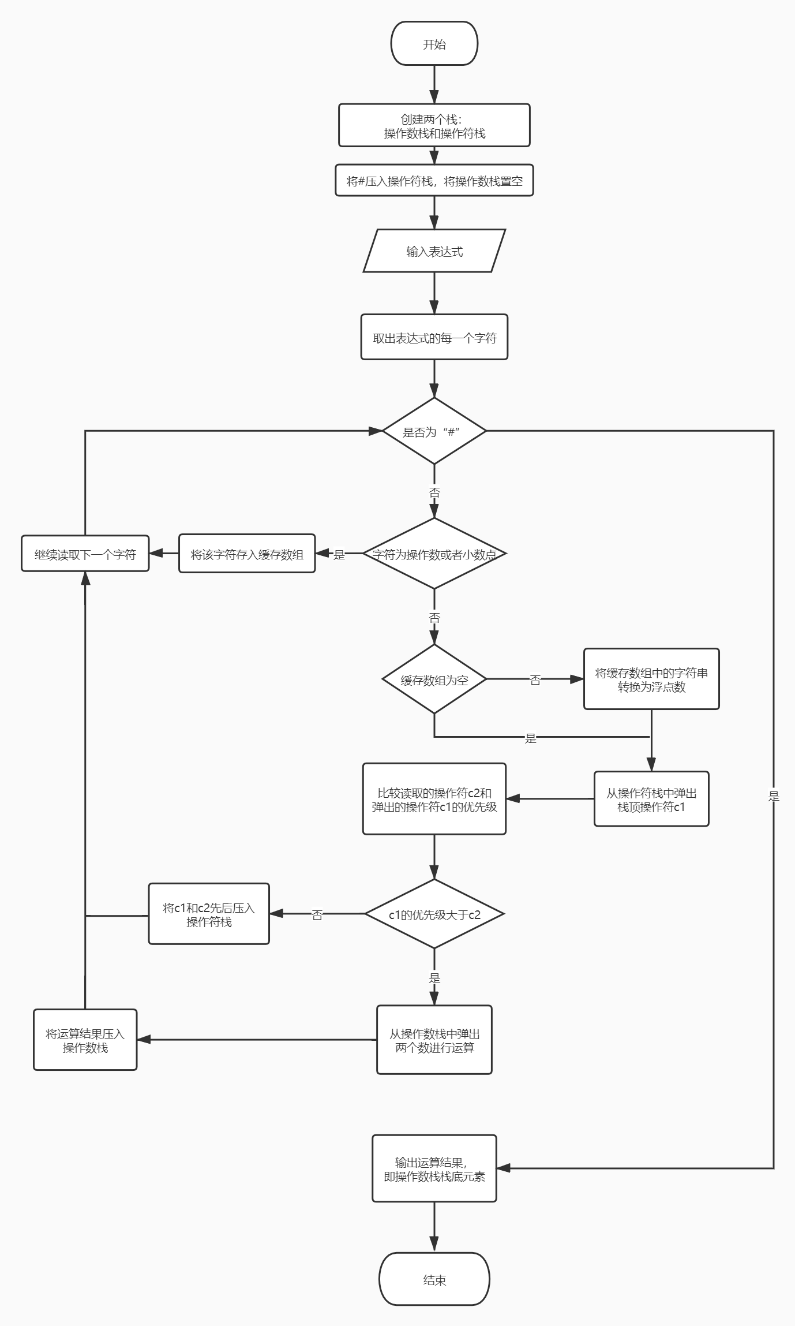
图1 直接计算算法流程图
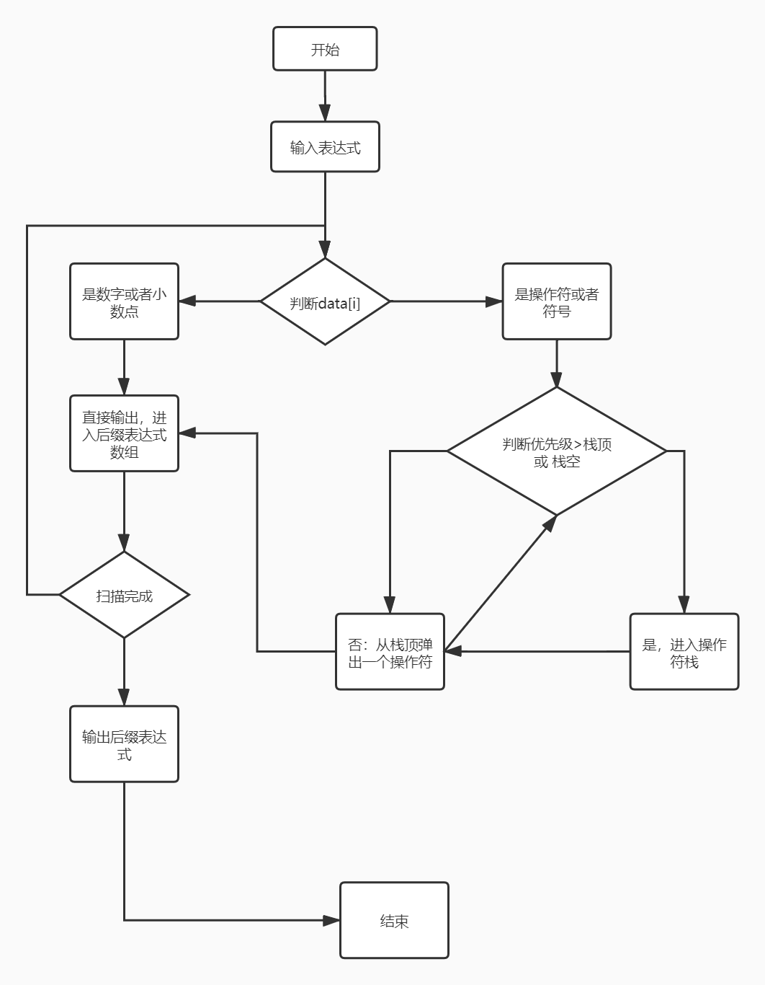
图2 中缀转后缀算法流程图
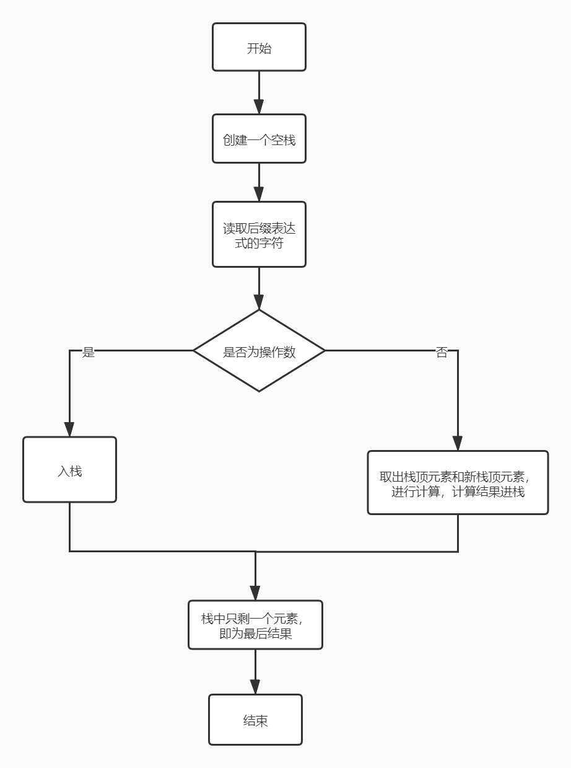
图3 后缀表达式流程图

三、源代码
下面给出的是用直接计算算法实现的程序的源代码：
#include<stdio.h>
#include<string.h>
#include<stdlib.h>
#include<malloc.h>

#define MAX 100
#define low 0
#define high 1
#define equal 2

// 定义栈
typedef struct Stack
{
char cc[MAX];
float ff[MAX];
unsigned int top; // 栈顶指针
} stack;

// 创建用来存放操作符的空栈
stack* createCharEmptyStack()
{
stack* st = (stack *)malloc(sizeof(stack)); // 申请空间
int i = 0;
for(i=0; i<MAX; i++)
{
st->cc[i] = 0;
}
st->top = 0;
return st;
};

// 创建用来存放操作数的空栈
stack* createFloatEmptyStack()
{
stack* st = (stack *)malloc(sizeof(stack)); // 申请空间
int i = 0;
for(i=0; i<MAX; i++)
{
st->ff[i] = 0;
}
st->top = 0;
return st;
};

// 判断栈是否为空
int isEmpty(const stack* st)
{
if(st->top==0) return 1;
else return 0;
};

// 获取栈的大小
unsigned int size(const stack* st)
{
return st->top;
};

// 操作符进栈
void charPush(stack* st,const char a)
{
if(st->top == MAX)
{
printf("栈满\n");
st->top--;
return;
}
st->cc[st->top++] = a;
};

// 操作数进栈
void floatPush(stack* st,const float a)
{
if(st->top == MAX)
{
printf("栈满\n");
st->top--;
return;
}
st->ff[st->top++] = a;
};

// 操作符弹栈
char charPop(stack* st)
{
if(isEmpty(st))
{
printf("栈空\n");
return NULL;
}
char t = st->cc[--st->top];
return t;
};

// 操作数弹栈
float floatPop(stack* st)
{
if(isEmpty(st))
{
printf("栈空\n");
return NULL;
}
float t = st->ff[--st->top];
return t;
};

// 栈的销毁，释放空间
void destroyStack(stack* st)
{
free(st);
};

float count(float n1,float n2,char s)//计算并返回值
{
if(s=='+')
{
return n1+n2;
}
else if(s=='-')
{
return n1-n2;
}
else if(s=='*')
{
return n1*n2;
}
else if(s=='/')
{
return n1/n2;
}

}

// 比较操作符的优先级
int compare(char a, char b)
{
if(a=='+' || a=='-')
{
if(b == '*' || b=='/' || b=='(')
{
return low;
}
else
{
return high;
}
}
else if(a=='*' || a=='/')
{
if(b=='(')
{
return low;
}
else
{
return high;
}
}

if(a=='(')
{
if(b==')')
{
return equal;
}
else
{
return low;
}
}
else if(a==')')
{
return high;
}
else if(a=='#')
{
if(b=='#')
{
return equal;
}
else
{
return low;
}

}

}

// 计算表达式的值的方法
float getResult(char *c)
{
float count(float n1,float n2,char s); // 计算两个操作数的运算结果
int compare(char a, char b); // 比较操作符的优先级
char numchar[10]; // 存入数字字符串
numchar[0] = '\0'; // 将数字字符串的首位置空，表示尚未存入数字
float num;// 用于存放由数字字符串转换来的float型数字
float result;// 储存最后的运算结果
int n=0;// numchar数组的下标
int i=0;// 用户输入的字符数组 c 的下标

stack* charStack = createCharEmptyStack();// 声明用于存放运算符的栈
stack* floatStack = createFloatEmptyStack();// 声明用于存放数字的栈
charPush(charStack,'#');// 在运算符栈中压入一个"#"与最后的"#"相匹配

while(c[i]!='\0')//依次读取字符串 ，当读到\0时结束循环、
{

if((c[i]>='0'&&c[i]<='9')||c[i]=='.')//当读到的字符为数字或者小数点存入数字数组，并读取下一个字符。
{
numchar[n++]=c[i];
i++;
}
else
{ //如果读到运算符，

if(numchar[0]!='\0')//如果数字数组中有数字，则将数组转换为数字，并压栈读取下一个字符
{
num=atof(numchar);//atof方法将字符串转换为浮点数，char数组转换为float数字
floatPush(floatStack,num);//压入操作数栈
n=0;//将数字数组下标置零
int x=0;//清空数组
for(;x<10;x++)
numchar[x]='\0';
}
if(!isEmpty(charStack)) //如果操作符栈中有元素
{
char preEx=charPop(charStack);//弹出该元素
//将该元素与读到的运算符比较
if(compare(preEx,c[i])==low) //如果该元素优先级小于读到的运算符
{

charPush(charStack,preEx);//两者都压入栈
charPush(charStack,c[i]);
i++;
}
else if(compare(preEx,c[i])==high)//如果大于
{

float f1=floatPop(floatStack);//弹出两个操作数
float f2=floatPop(floatStack);
result=count(f1,f2,preEx);//计算结果
floatPush(floatStack,result);//将结果压入操作数栈
}
else if(compare(preEx,c[i])==equal)//如果等于
{ //即（） 或者 # # 则读取下一个字符，或者运算结束
i++;
}
}
else//如果运算符栈为空，则将
{
charPush(charStack,c[i]);
i++;
}
}
}
return result;

};

// 主函数
int main()
{
float getResult(char *c);// 调用的函数
char c[100];//存放用户输入表达式的字符数组

printf("请输入一串表达式并以#结束 :\n");
scanf("%s",c);
int len=strlen(c);
c[len]='#';//在字符串的最后添加 # 标志表达式结束
c[len+1]='\0';//运算结束的标志
float i=getResult(c);//调用方法计算表达式的值
getchar();
printf("表达式的值为 %.2f",i);//输出表达式的值
getchar();
}
下面给出的是用中缀转后缀的算法实现的程序的源代码：
#include <stdio.h>
#include <string.h>
#include <stdlib.h>
#define MaxSize 50

//操作数栈
typedef struct
{
float data[MaxSize];
int top;

}OpStack;

//操作符栈
typedef struct
{
char data[MaxSize];
int top;

}SeqStack;

void Initstack(SeqStack *s);//初始化栈
int StackEmpty(SeqStack s);//判断栈是否为空
int PushStack(SeqStack *s,char e);//进栈
int PopStack(SeqStack *s,char *e);//弹栈
int GetTop(SeqStack s,char *e);//取栈顶元素

void Initstack(OpStack *s);//初始化栈
int StackEmpty(OpStack s);//判断栈是否为空
int PushStack(OpStack *s,float e);//进栈
int PopStack(OpStack *s,float *e);//弹栈
int GetTop(OpStack s,float *e);//取栈顶元素

void TranslateExpress(char s1[],char s2[]);//将中缀表达式转化为后缀表达式
float ComputeExpress(char s[]);//计算后缀表达式的值

int main()
{
char a[MaxSize],b[MaxSize];
float f;
printf("请输入一串表达式 :\n");
gets(a);
TranslateExpress(a,b);
f=ComputeExpress(b);
printf("表达式的值为 %.2f\n",f);
getchar();
}

//初始化操作符栈
void InitStack(SeqStack *s)
{
s->top =0;
}

//初始化操作数栈
void InitStack(OpStack *s)
{
s->top =0;
}

// OP
//判断栈是否为空
int StackEmpty(OpStack s)
{
if (s.top==0)
return 1;
else
return 0;
}

//进栈
int PushStack(OpStack *s,float e)
{
if (s->top >=MaxSize)
{
printf("栈满");
return 0;
}
else
{
s->data[s->top]=e;
s->top ++;
return 1;
}
}

//弹栈
int PopStack(OpStack *s,float *e)
{
if (s->top==0)
{
printf ("栈为空\n");
return 0;
}
else
{
s->top --;
*e=s->data[s->top];
return 1;

}
}

//取栈顶元素
int GetTop(OpStack S,char *e)
{
if(S.top<=0)

{

printf("栈已空");
return 0;
}
else
{
*e=S.data[S.top-1];
return 1;
}
}

// Seq
//判断栈是否为空
int StackEmpty(SeqStack s)
{
if (s.top==0)
return 1;
else
return 0;
}

//进栈
int PushStack(SeqStack *s,char e)
{
if (s->top >=MaxSize)
{
printf("栈已经满了，不能进栈！");
return 0;
}
else
{
s->data[s->top]=e;
s->top ++;
return 1;

}
}

//弹栈
int PopStack(SeqStack *s,char *e)
{
if (s->top==0)
{
printf ("栈为空\n");
return 0;
}
else
{
s->top --;
*e=s->data[s->top];
return 1;

}
}

// 取栈顶元素
int GetTop(SeqStack S,char *e)
{
if(S.top<=0)

{

printf("栈已空");
return 0;
}
else
{
*e=S.data[S.top-1];
return 1;
}
}

//中缀转后缀
void TranslateExpress(char str[],char exp[])
{
SeqStack s;
char ch;
char e;
int i=0;
int j=0;
InitStack(&s);
ch=str[i];
i++;
while (ch!=0)//扫描中缀表达式
{
switch(ch)
{
case '('://
PushStack(&s,ch);break;
case ')'://
while(GetTop(s,&e)&&e!='(')
{
PopStack(&s,&e);
exp[j]=e;
j++;
}
PopStack(&s,&e);
break;
case '+'://
case '-':
while(!StackEmpty(s)&&GetTop(s,&e)&&e!='(')
{
PopStack(&s,&e);
exp[j]=e;
j++;

}
PushStack(&s,ch);
break;
case ' '://忽略空格
break;
default:
while(ch>='0'&&ch<='9')
{
exp[j]=ch;
j++;
ch=str[i];
i++;
}
i--;
exp[j]=' ';
j++;

}
ch=str[i];
i++;
}
while(!StackEmpty(s))//将栈中剩余运算符出栈
{
PopStack(&s,&e);
exp[j]=e;
j++;
}
exp[j]='\0';
}

//计算后缀表达式的值
float ComputeExpress(char a[])
{
OpStack s;
int i=0;
float x1,x2,value;
float result;
s.top =-1;
while(a[i]!='\0')
{
if(a[i]!=' '&&a[i]>='0'&&a[i]<='9')//如果是数字
{
value =0;
while (a[i]!=' ')//如果读取的不是空格
{
value =10*value+a[i]-'0';
i++;

}
s.top ++;
s.data [s.top]=value;//处理后进栈
}
else //如果是运算符

{
switch(a[i])
{
case '+'://弹栈计算，结果压入栈中
x1=s.data[s.top];
s.top--;
x2=s.data[s.top];
s.top--;
result=x1+x2;
s.top++;
s.data[s.top]=result;
break;
case '-':
x1=s.data[s.top];
s.top--;
x2=s.data[s.top];
s.top--;
result=x2-x1;
s.top++;
s.data[s.top]=result;
break;
case '*':
x1=s.data[s.top];
s.top--;
x2=s.data[s.top];
s.top--;
result=x1*x2;
s.top++;
s.data[s.top]=result;
break;
case '/':
x1=s.data[s.top];
s.top--;
x2=s.data[s.top];
s.top--;
result=x2/x1;
s.top++;
s.data[s.top]=result;
break;

}
i++;
}
}
if(!s.top!=-1)//如果栈不空，将结果出栈并返回
{
result=s.data[s.top];
s.top--;
if(s.top==-1)
return result;
else
{
printf("表达式错误");
exit(-1);
}
}
return 0;
}

四、运行结果
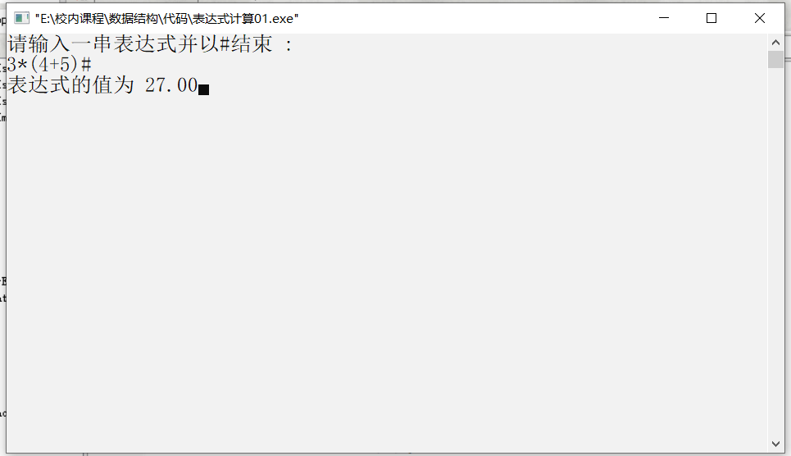
图4 直接计算算法运行结果图
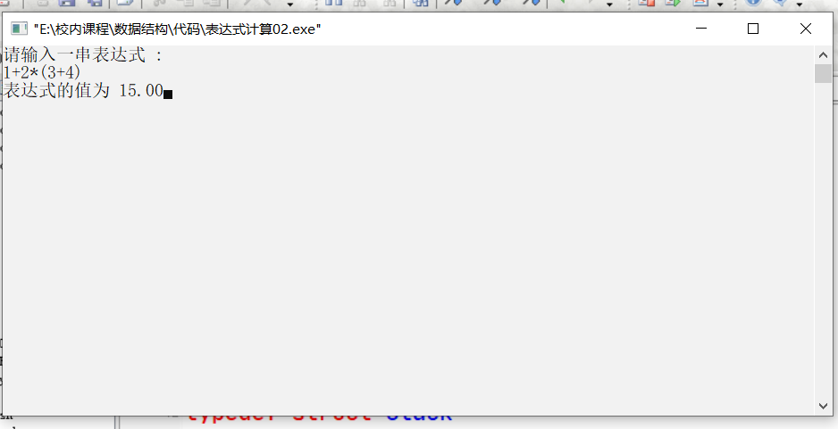
图5 后缀表达式运行结果图

五、遇到的问题及解决
这部分我主要遇到了如下两个问题，其内容与解决方法如下所列：
- 字符串数组转化为小数的问题
如何将字符串数组转化为浮点型数并存入栈中，这里使用了C语言的atof方法，将字符串转化为浮点型数然后参与运算。
部分代码如下：
if((c[i]>='0'&&c[i]<='9')||c[i]=='.')//当读到的字符为数字或者小数点存入数字数组，并读取下一个字符。
{
numchar[n++]=c[i];
i++;
}
else
{ //如果读到运算符，

if(numchar[0]!='\0')//如果数字数组中有数字，则将数组转换为数字，并压栈读取下一个字符
{
num=atof(numchar);//atof方法将字符串转换为浮点数，char数组转换为float数字
floatPush(floatStack,num);//压入操作数栈

- 转换时的运算符优先级问题
解决：之前从未接触过后缀表达式，所以写的时候比较陌生。遇到操作数后直接入栈，但是对于操作符还要进行系列优先级比较，实现的时候弄得比较头疼。左括号的优先级小于右括号的优先级，左括号一旦压入栈中，只有碰到右括号的时候才会弹栈，但是并不输出，加减的优先级小于乘除，右括号的优先级最高。
部分代码：
//中缀转后缀
void TranslateExpress(char str[],char exp[])
{
SeqStack s;
char ch;
char e;
int i=0;
int j=0;
InitStack(&s);
ch=str[i];
i++;
while (ch!=0)//扫描中缀表达式
{
switch(ch)
{
case '('://
PushStack(&s,ch);break;
case ')'://
while(GetTop(s,&e)&&e!='(')
{
PopStack(&s,&e);
exp[j]=e;
j++;
}
PopStack(&s,&e);
break;
case '+'://
case '-':
while(!StackEmpty(s)&&GetTop(s,&e)&&e!='(')
{
PopStack(&s,&e);
exp[j]=e;
j++;

}
PushStack(&s,ch);
break;
case ' '://忽略空格
break;
default:
while(ch>='0'&&ch<='9')
{
exp[j]=ch;
j++;
ch=str[i];
i++;
}
i--;
exp[j]=' ';
j++;

}
ch=str[i];
i++;
}
while(!StackEmpty(s))//将栈中剩余运算符出栈
{
PopStack(&s,&e);
exp[j]=e;
j++;
}
exp[j]='\0';
}

六、心得体会
对于这次表达式求值的实现，我深刻的感受到了自己在代码方面的不足，尤其是对于数据结构中栈的使用，只知其一不知其二的习惯深深影响着我的学习路程。
表达式求值是数据结构开课以来第一个比较系统比较完整的算法，之前也写过一些小的算法，但从未像表达式求值这么系统完整。刚开始写的时候感觉无从下手，因为之前学习的C语言的知识已经忘得差不多了，后来，通过上网搜索和学习，了解了相关知识后逐渐有了些思路，对相关实现方法有了更深的了解。
这次算法实现，加深了我对栈这种数据结构的理解，先进后出的数据结构，学会了用结构体构造栈的基本结构，创建空栈，元素入栈出栈，查看栈顶元素，获取栈的大小等一系列关于栈的基本操作。另外，对于队列这种数据结构的理解也更加深入，明白了栈和队列的异同之处。
纸上得来终觉浅，绝知此事要躬行，实践出真知，只有认真实践才能发现自己的不足之处，才能真正提升自己。

